МДК.05.01. Теоретические основы обеспечения надёжности систем автоматизации и модулей мехатронньх систем

Переход от логической схемы для расчёта надёжности к графу состояний системы.

Теорема о вероятности суммы двух событий:
P ( A + B ) = P ( A) + P ( B ) − P ( A ⋅ B )
Следствие 1. Для несовместных событий A и B выполнено соотношение
P ( A + B ) = P ( A) + P ( B )
Следствие 2. Для противоположного события A выполнено соотношение
P ( A) = 1 − P ( A)

Условной вероятностью P ( B A) события B при условии A называют вероятность наступления события B , если известно , что событие A уже произошло.
Теорема о вероятности произведения двух событий:
P ( A ⋅ B ) = P ( A) ⋅ P ( B A)
Независимость событий
События A и B называют независимыми, если
P ( A ⋅ B ) = P ( A) ⋅ P ( B ) .
Следствие. Для независимых событий A и B выполнено соотношение
P ( B A ) = P ( B) .

События H 1 , H 2 ,..., H n , называемые гипотезами, образуют полную группу
событий, если выполнены следующие условия:
• События H i и H j несовместны при любых i ≠ j ;
• H1 + H 2 + ... + H n = Ω .
В этом случае для любого события A выполнены два соотношения:
• P ( A) = ∑ ^{n} P ( H i ) ⋅ P ( A / H i ) — формула полной вероятности;
^{i= 1}
P ( H k ) ⋅ P ( A / H k )
• P ( H k / A ) = —----------------------- формула Байеса.
P ( A)

Логическое построение вероятности событий можно обеспечить из учета знаний
булевой алгебры
Исходя из логики событий => если событие произошло, то оно не может быть.
Исходя из логики событий => если событие произошло, то оно может быть.
Исходя из логики событий => если событие произошло, то другое не может быть.
Исходя из логики событий => если событие произошло, то другое может быть.

Таким образом пересчет логических вариантов Вероятности N СОВМЕСТНЫХ событий и их последовательности обеспечивает итоговые области вероятности НЕСОВМЕСТНЫХ событий Pj. => полная вероятность события Pп= ∑Пpj.

На практике требуется упрощение посредством анализа активных и пассивных элементов структурных решений. Активные компоненты<<Пассивные компоненты по надежности.
Значит пассивными компонентами и Вероятностями в данных структурах схем можно пренебречь.

При выявлении и устранении сбоя необходимо учитывать последствия операций при поиске и устранении сбоя = неправильные действия могут усугубить ситуацию и снизить ремонтопригодность Системы.

Создание граф систем вероятностей событий обеспечивает наглядность .

согласно пересчету логических событий — вариантов Pj
согласно пересчету графических соединений становится видно важность и загруженность определенных элементов структуры , что позволяет обеспечить контроль и повышенное внимание к данным участкам логических переборов и граф связей.

Наиболее приемлемы и адекватны логические схемы обеспечивающие различные уровни эксплуатации систем.
Причем из учета адекватности состояния системы на период режима эксплуатации:
a) форсажный
б) нормальный эксплуатационный.
в) запуска / остановки;
г) щадящий;
г) настройки — тестирования;
г) аварийный.
В условии
д) ручной;
е) полуавтоматический;
ж) автоматический.

Согласно данным режимам запускаются определенные блоки и благодаря этому можно определить и устранить неисправность.
организовать модернизацию.
организовать утилизацию.
организовать ППР /ТО/ТР.

Современные технологии АСУ сконструированы функционально однотипно и взаимозаменяемо.

Устройства
Дискретных
выводов
вычислитель

Устройства
дискретных
входов
Устройства
аналоговых
входов
Интерфейсный
Блок
связи с
Сенсорной
Панелью
ПК
Другими
вычислителями

Устройства
аналоговых
выходов

232/ 485/ tcp/ip/udp/ profibus modbus izernetbus dcon

Гарантийные сроки , условия эксплуатации определены и указаны в паспортах.

Такми образом соглано ситуации по логике или без логики
обеспечивается переход в форсажный режим.
в режим нормальной эксплуатации
в режим щадящий
в режим запуска/остановки.
В режим аварии.

Предусмотрены условия управления
автоматический
полуавтоматический — отключает автоматику не рабочую.
ручной — отключает автоматику.
настройки — обеспечивает блокировку несанкционированных действий и обеспечивает самотестирование и выдачу диагностики.

По логике событий в форсажном режиме необходимо обеспечивать контроль времени нахождения системы в предельных условиях с недопущение усталости динамических (активных) систем.

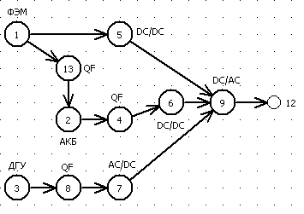

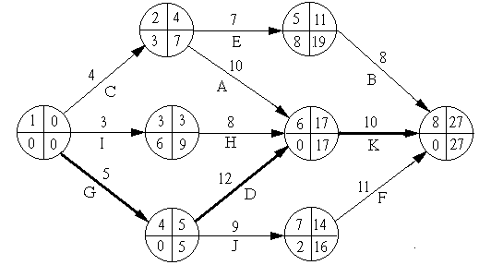

В граф системах могут быть указаны или функциональные блоки или пункты действий инструкций или чертежей.

